Tour ARIX MTT-30 (NCL-30) n°2 | 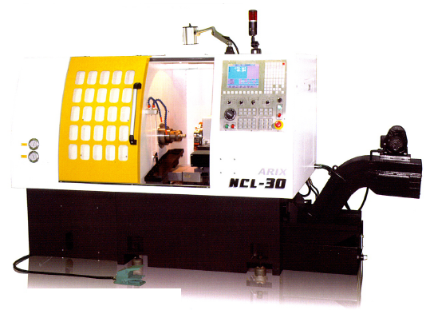
Décalage coordonnées G54 (PREF) :
Date mesure : | 12/12/2014
X (axe broche) = | -417.385
Z (face mandrin) = | -201.848

Table outils : le 12/12/2014 le .......................... le ..........................
N° | Type | Ø X | Long. Z | Rayon | Nez | Ø X | Long. Z | Ø X | Long. Z
T1 | Outil extér. 80 ° SCLCR | 89.51 | 29.52 | 0.4 | 3
T2 | Foret à pointer | 0 | 90.95
T3 | Outil extér. 35° SVJBR | 95.36 | 30.84 | 0.4 | 3
T4 | Outil à aléser | -9.67 | 80.126 | 0.4 | 3
T5 | Outil extér. 80° S...N | 80.22 | 19.26 | 0.4 | 8
T6 | Foret Ø 10.5 | 0 | 101.9
T7 | Outil à fileter | 74.92 | 25.5
T8

- Ne pas démonter les outils T1, T2, T3, T4
- Attention : jauges au diamètre. Si le banc de pré-réglage donne la jauge au rayon, ne pas oublier de la multiplier par 2.
- La pièce est montée en mandrin. Donc la fréquence maxi de broche est 2500 tr/mn.

